Изучите ассортимент телевизионной аппаратуры в торговом предприятии. Дайте характеристику двух моделей телевизоров. Результаты работы оформите в виде таблицы, дополните задание изображениями изделий.

Показатели | Характеристика образцов
Показатели | №0 | №1 | №2
1. Наименование, модель изделия | Телевизор LG 50UM7500
2. Способ формирования изображения | Жидкокристаллический (LED)
3. Способ обработки сигнала | Аналого-цифровой
4. Вид исполнения | Стационарный
5. Вид питания | Сетевое
6. Вид звучания | Стереофоническое
7. Размер экрана по диагонали | 50" (127 см)
8. Технические характеристики:  - разрешение  - соотношение сторон экрана  - Глубина цвета  - Мощность аудиосистемы  - потребляемая мощность в режиме ожидания | 3840x2160 (4K UHD)  16:9  8 бит  20 Вт (2x10 Вт)  0,5Вт
9. Масса, кг | С подставкой 12,3кг
10. Габаритные размеры, мм | Ширина 1128мм  Высота с подставкой 716мм  Глубина без подставки 86,4мм
11. Сервисные функции | Smart TV  Технологии улучшения изображения True Motion, Refresh Rate, Advanced Color Enhancer, HDR Dynamic Tone Mapping, True Color Accuracy  Телетекст (2000 страниц)  Автонастройка каналов  Предустановленные режимы  Электронный телегид  Картинка в картинке  Таймер сна  Родительский контроль  Интерактивное управление голосовое  Датчик освещенности  Беспроводные интерфейсы Bluetooth, Wi-Fi  Управление со смартфона  Подключение мышь + клавиатура  Входы/выходы S/PDIF (оптический), композитный видеовход, компонентный видеовход, антенный вход, RJ-45 (LAN), USB, AV in/PC in

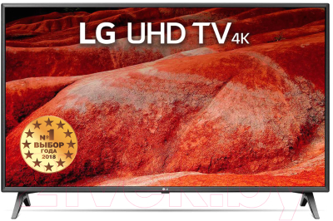
Примечания:

Формат выполнения задания – файл word
В таблице представлен образец характеристики

